Expediente N° 85/2026

CORRESPONDENCIA RECIBIDA

25 de Mayo, 18 de Mayo del 2026.
Asunto: Pedido de Informe – Cumplimiento Ordenanza 3553/2024 GIRSU y situación de Los Tres Puentes.
Al Honorable Concejo Deliberante de 25 de Mayo
S/D______________________________________

De mi mayor consideración:
Me dirijo a ustedes en mi carácter de vecina de 25 de Mayo para solicitar su intervención urgente ante la continuidad y permanencia del basural a cielo abierto ubicado en la zona de Los Tres Puentes y la proliferación de botaderos/micro basurales en distintos puntos del partido.

Fundamento la presente solicitud:
1. Incumplimiento de la Ordenanza 3553/2024: La normativa vigente establece el Sistema de Gestión Integral de Residuos Sólidos Urbanos para el Partido. A la fecha, no se ha implementado de manera efectiva, manteniéndose la disposición de residuos a cielo abierto, práctica prohibida por la Ley Provincial 11.720 (Residuos Especiales), Ley Provincial 13.592 (Gestión Integral de Residuos Sólidos Urbanos) y la Ley Nacional 25.916 que referencia a la Gestión de Residuos Domiciliarios.
2. Impacto ambiental y sanitario: La quema de residuos, la contaminación de napas y suelo, la proliferación de vectores y los olores afectan directamente a vecinos que habitan las zonas aledañas. La situación se agrava en épocas de altas temperaturas y viento.
3. Compromiso asumido: El 17 de mayo, Día Mundial del Reciclaje, se vuelve simbólico que en nuestro Partido siendo que aún no se ha podido abordar la problemática con la seriedad que el tema exige. Si bien se cuenta en Ciudad Cabecera con una Planta Recicladora, tarea reconocida y valorada en manos de empleados municipales, es insuficiente para absorber la abrumadora generación de residuos y frenar el daño ambiental. Adjunto fotos demostrativas – Fojas 2 y 3-

Solicito tengan en consideración en la facultad que le ha otorgado la ciudadanía:
1. Que el HCD convoque al área de Medio Ambiente y Obras Públicas para que informe, en un plazo no mayor a 15 días, el estado de cumplimiento de la Ordenanza N° 3553/2024, el plan de cierre del basural de Los Tres Puentes y el cronograma para la erradicación de botaderos/ micro basurales.
2. Que se destine partida presupuestaria específica para la implementación del programa de separación en origen, recolección diferenciada y tratamiento de residuos, evaluando la instalación de más Plantas Recicladoras (Art. 8 y 9 de la Ordenanza Nº 3553/2024) considerando esta política en todas las Localidades del Interior del Partido.
3. Que se realice una inspección conjunta con el OPDS y otros organismos pertinentes en la materia y se publiquen los resultados.
4. Que se establezca un mecanismo de seguimiento público y rendición de cuentas sobre el tema, presentando montos del presupuesto (si es que fueron destinados) en la ejecución de GIRSU en los años 2024/2025.
La salud de los vecinos y el cuidado del ambiente no pueden esperar más. Confío en que el Concejo ejercerá su rol de control y promoción de políticas públicas para dar una solución definitiva.
Sin otro particular, saludo atentamente.
Atentamente.

Firma:Claudia Lobosco DNI: 21.503.375.

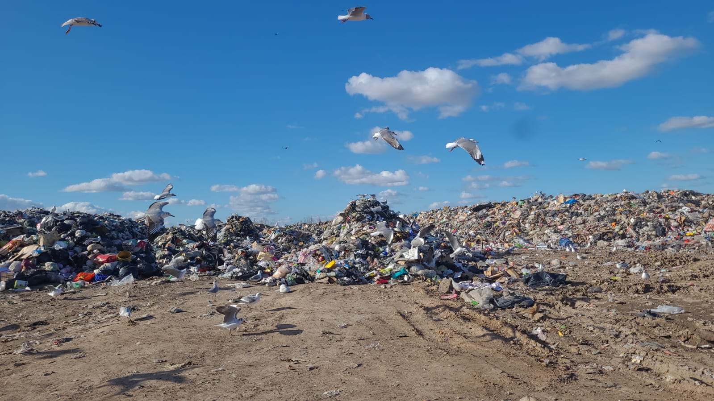
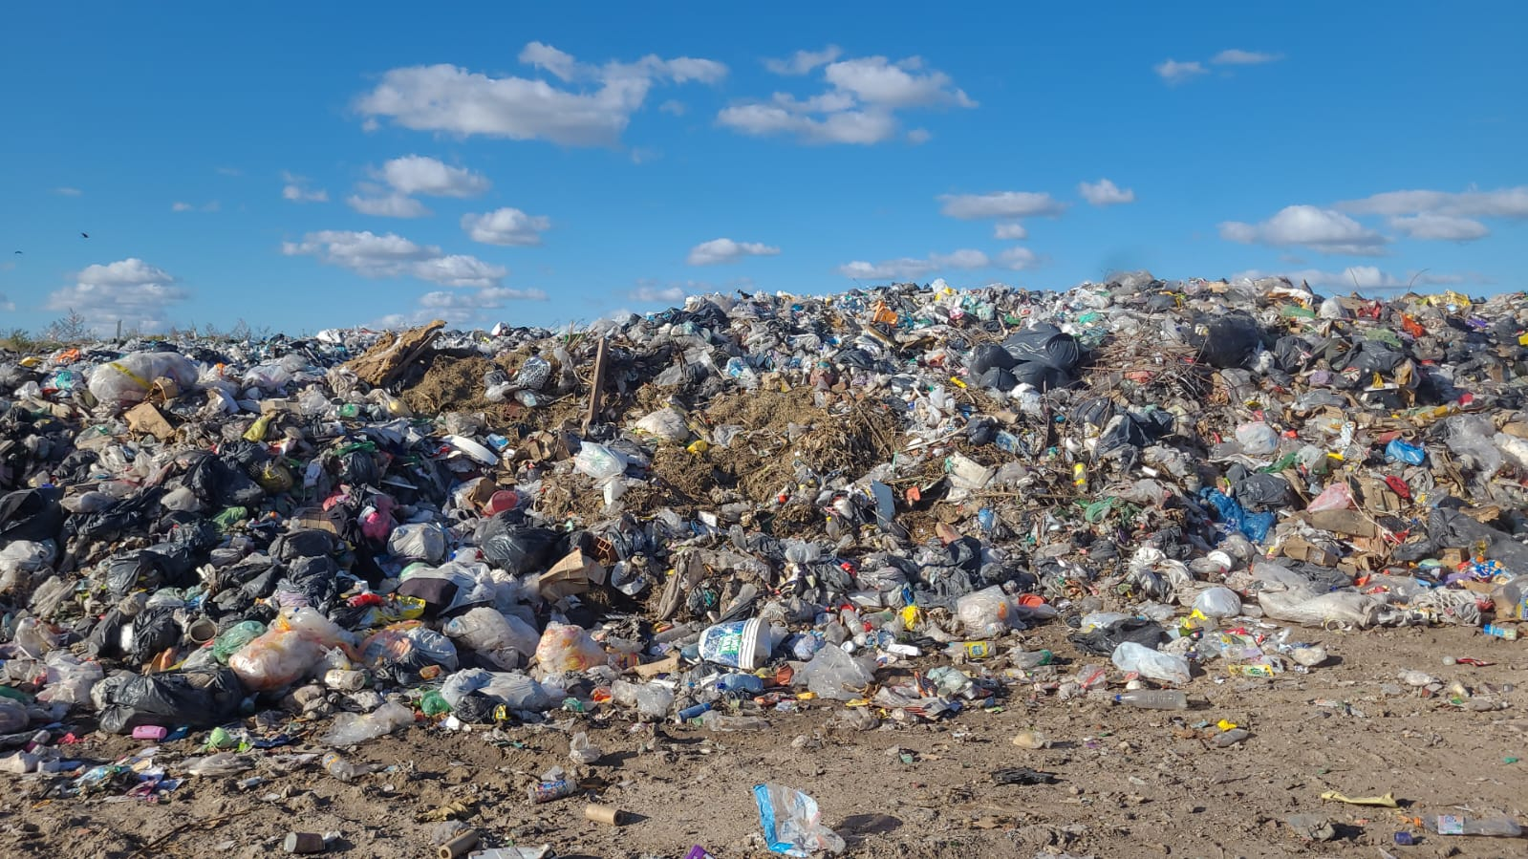
ACLARACIÓN: Fotos tomadas por una persona el día jueves 14 de mayo 2026. No son imágenes generadas por IA.
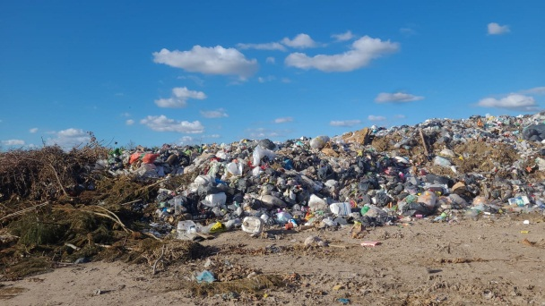
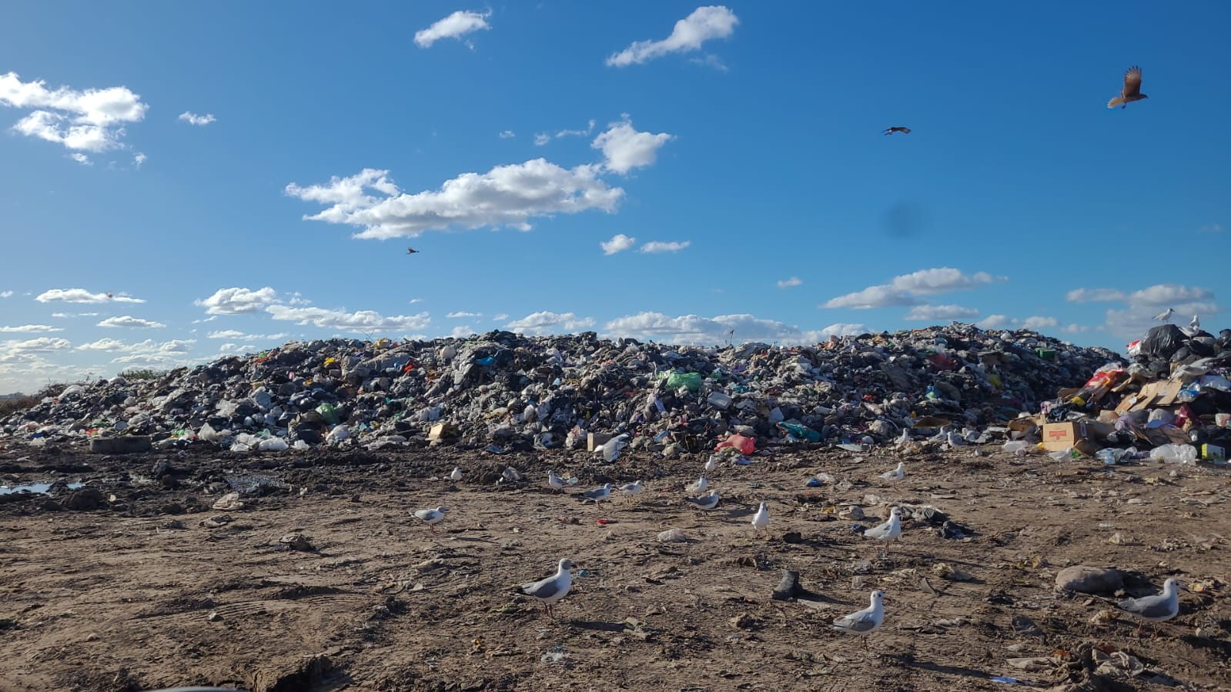
ACLARACIÓN: Fotos tomadas por una persona el día jueves 14 de mayo 2026. No son imágenes generadas por IA.

